需求分析
大家还记得那个名为“猪小弟”的红白机游戏吗？可爱的猪小弟站在阶梯上，用手中的箭射击绑着大灰狼的气球，凡是击破了气球，狼就会摔死，而猪小弟就会得分，如果不幸没有击中，落地的狼就会顺着楼梯爬上来，最后将猪小弟一口吞噬。“猪小弟”作为80年代红白机游戏中最经典的游戏之一，给我们带来了众多童年乐趣(图2.1所示)。
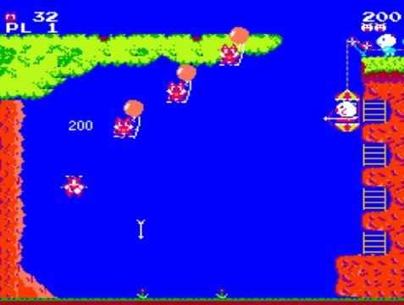
图2.1 红白机游戏“猪小弟”
虽然，红白机时代已经离我们远去，但是“猪小弟”这款经典游戏却依然让我们怀念。为了重拾儿童时代的美好回忆，本游戏项目“勇敢的主”以“猪小弟”为原型，界面将更加亲和，情节也将更加精彩。
“勇敢的猪”这款游戏主要包括以下模块：片头动画，游戏导航，游戏设置，游戏帮助，排行榜等(见图2.2)。
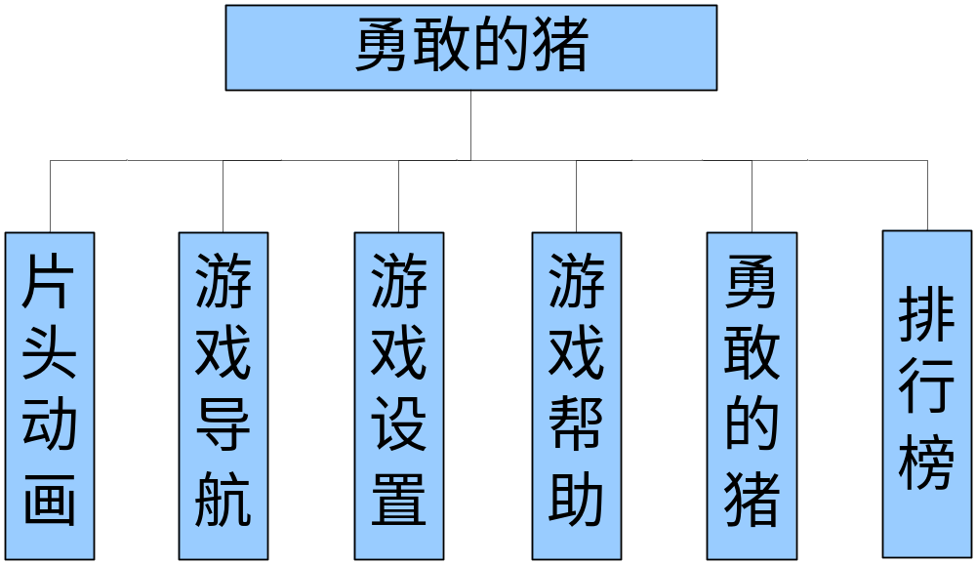
图2.2 游戏总体结构

2.1 片头动画
通过对目前主流的游戏系统的分析，发现几乎所有游戏都会在游戏开始时，有一段游戏开始装载，直到正式装载完成的过程，因此为了使玩家有更好的游戏体验，本游戏可以在开始之前通过一段简洁、有趣的动画和音乐的播放来增加游戏的趣味性，但动画和音乐的播放时间不宜过长。

2.2 游戏导航
本游戏主要是为玩家提供简便的操作，因此为了方便玩家选择相应的功能模块并且不影响其趣味性，本游戏需要实现游戏导航功能。游戏导航应该需要有能够开始游戏的入口，能够获得游戏帮助的入口，能够设置游戏的入口以及退出游戏的入口等等。
游戏导航(见图2.3)：
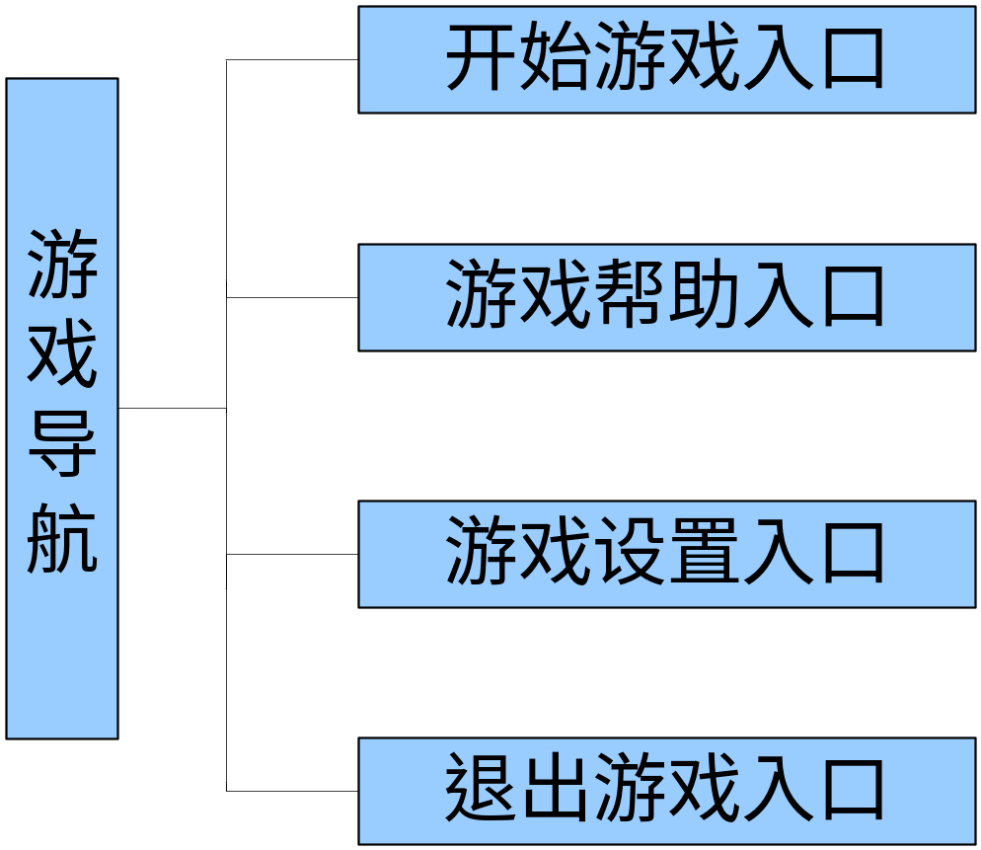
图2.3 游戏导航

2.3勇敢的猪
勇敢的猪是本游戏系统中非常重要的一个模块，为了让玩家能够对游戏进行操作，该模块应该需要包括进入游戏操作时的所有功能。并且需要完成游戏中各个角色（如小猪、狼、气球、飞机和降落伞等等）的基本功能，其次需要完成游戏过程中的各项提示，如在游戏过程中，用户可以重复多次操作此游戏、游戏结束后要输入玩家昵称等等。

2.4 游戏设置
为了使玩家能够对游戏的难度和控制键进行设置，以满足不同玩家的操作习惯，本游戏需要实现游戏设置功能。

2.5 排行榜
为了记录玩家的得分情况，在游戏中应实现排行榜的功能，排行榜中应包括返回主菜单入口、退出游戏入口。
1）返回主菜单入口
为了体现游戏的人性化，应在游戏的排行榜中添加返回主菜单入口的功能，返回主菜单入口主要用于实现玩家从排行榜的页面回到菜单导航部分。
2）退出游戏入口
退出游戏入口主要是用于玩家从排行榜中退出该游戏。
排行榜（见图2.5）
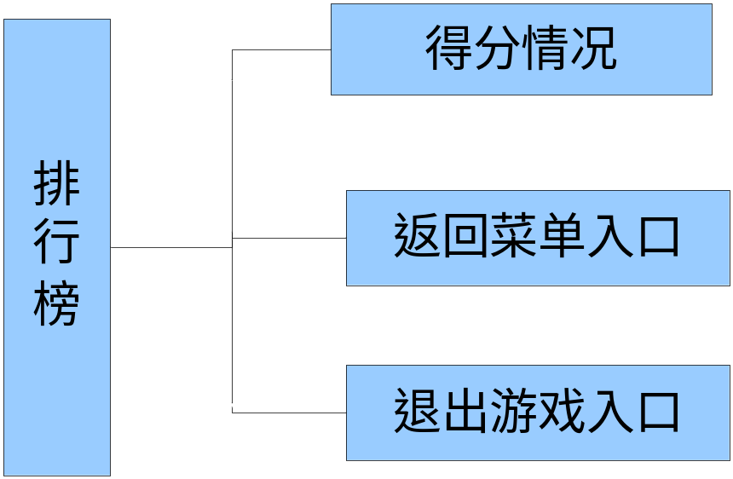
图2.4 排行榜

2.6 游戏帮助
为了帮助玩家能够尽快了解本游戏的游戏规则和游戏开发的具体情况，本游戏中应需要一个游戏的帮助模块，以供玩家查看相关信息从而获得帮助，在游戏帮助模块中应包括对游戏规则的描述，开发者的信息，游戏类型等。

2.7 游戏目标需求
本游戏系统的目标就在于给用户提供整洁、美观、舒适的游戏界面，让用户能够充分感受本游戏系统所带来的美感。

2.8 功能分析
系统功能分析是本需求中一个重要的组成部分，功能分析的好坏直接影响着整个游戏的最终实现。经过仔细的思考和参考现今主流游戏的功能，我们确定了适合本游戏的功能需求。包括片头动画、游戏导航、游戏设计、游戏帮助和排行榜。

2.8.1片头动画
片头动画主要包括背景音乐和动画播放效果的实现，因为是游戏的启动动画，所以背景音乐不需要持续很长的时间，而动画的播放要求能够起到突出主题的作用，具有娱乐的效果。

2.8.2 游戏导航
本游戏系统要求在片头动画播放完后即可进入主控面板，其中游戏导航应包括开始游戏入口、游戏帮助的入口，设置游戏的入口以及退出游戏的入口。
1）开始游戏入口
为了实现玩家进入到勇敢的猪游戏主场景中，该游戏需要提供一个开始游戏的入口。

2）游戏帮助的入口
游戏帮助的入口主要用于提供玩家进入到游戏帮助的页面，以让玩家了解游戏的规则和信息等。
3）设置游戏的入口
该入口用于玩家进入到游戏设置的页面，以方便玩家能够对本游戏进行相应的设置，如难度设置和按键设置等。此入口的添加是为了使本游戏更加的人性化，适合更多的人群。
4）退出游戏的入口
该入口用于实现玩家退出本游戏。

2.8.3 勇敢的猪
小猪为了保护家园要勇敢地与狼进行斗争，躲避狼的攻击，不能让狼割断绳索，否则小猪就要坠地而亡，同时为了增加游戏的困难度提高游戏的可玩性，本游戏会把飞机的角色添加进去，使得飞机和小猪也处在敌对的形式，这样小猪就不仅要躲避狼的攻击还要避免飞机的撞击。

2.8.4游戏设置模块
对游戏设置的需求主要是为了给玩家提供对该游戏的相关设置操作，以满足不同人的不同要求。该功能应该包括对游戏难度的选择、对控制键的设置等功能。其中游戏难度应该包括一般、中级、困难三个选项，按键设置应该包括向上移动、向下移动、发射子弹等选项。
游戏设置(见图2.5)：
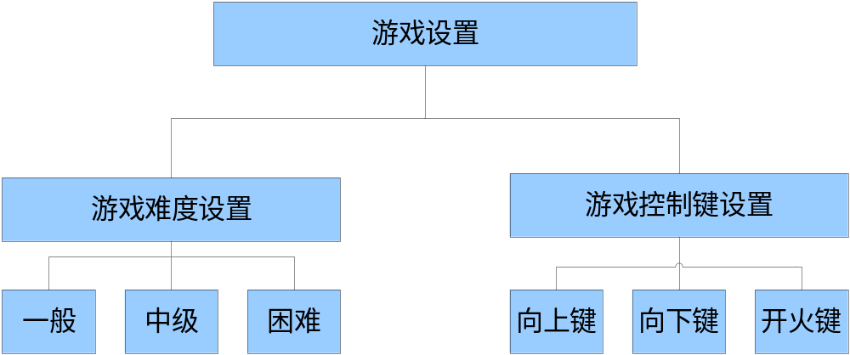
图2.5 游戏设置

2.8.5排行榜
对于排行榜的需求主要是用于记录玩家的积分情况，要能够实现按照从高到低的分数进行排列。为了让玩家可以有更多的选择，排行榜中还应包括扳回主菜单的功能。

2.8.6 帮助
依据对现在主流游戏的了解，几乎所有的游戏都包括了帮助页面的设置，因此，本游戏中也需要有帮助功能的实现，这是有助于玩家了解游戏规则和信息的，也是本游戏中重要的模块。

2.9性能需求

2.9.1安全需求
本系统是公开在Internet上的一个单击游戏，对其安全性的要求都比较低。
只要是安装了JDK的PC机上的用户都能够进入游戏。

2.9.2响应相率
由于本次毕业设计是一个游戏系统，对于玩家来说，最怕的是响应速度太慢，从而影响了对游戏的兴趣，因此对响应速度的要求就比较高了。要求能够响应快速;响应速度尽量控制在玩家可忍受等待的时间内,网络带宽应至少为56Kbps以上。

